Charlotta Garrigue Masaryková
Američanka, která se stala Češkou
Komponovaný pořad z dopisů a vzpomínek, provázený lidovými písněmi
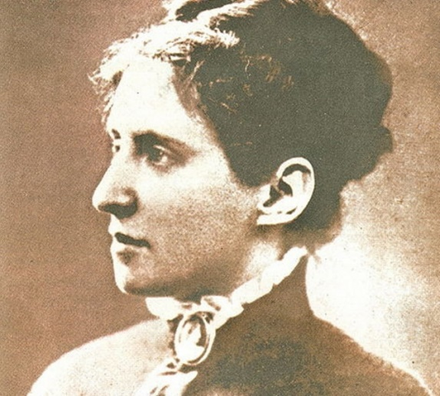
Charlotta Garrigue se provdala za Tomáše Masaryka roku 1878 a po celý jejich život v lásce sdíleli dobré i zlé. Jejich velká rodina pro ni byla nejpřednější, ale účastnila se i veřejného života, který ji postavil před mnohé těžkosti, ba i tragédie, jenž nesla s velkou statečností. Pořad připomíná ženu, na kterou se jako českou vlastenku zapomíná.
Účinkují:
Jaroslava Kretschmerová (divadlo Ypsilon, Praha) - zpěv
Marie Neudorflová - režie a průvodní text
Jana Zdráhalová - čtení dopisů Alice, zpěv
Eva Novotná - čtení dopisů Charlotty
Jiří Luner - housle, zpěv
Milan Mareš- kytara, zpěv

Čt 18.10. / 16.00h / Vstupné 150 Kč / 100 Kč Klub přátel Ž90 Srdečně Vás zveme do Divadla U Valšů, Karolíny Světlé 18, Praha 1 / www.divadlouvalsu.cz / rezervace-pokladna 222 333 999

